Délégués de la paroisse à l’Assemblée Synodale

Marianne HESS Yoann VAZ Dominique ANTOINE
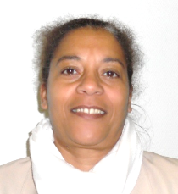
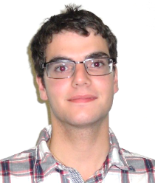

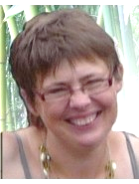

Suppléante : Léonor TOMÉ
